
NOTA
Curso: DESARROLLO DE APLICACIONES WEB
Módulo: DIW

Apellidos: Nombre:

Evaluación: Fecha:

COLEGIO
ZABÁLBURU

Nuestra aplicación nos va a servir para generar tickets de entrada a nuestro polideportivo. Inicialmente podremos practicar actividades de tierra o de agua. Y Sacaremos tickets de 1 entrada o bonos de 5, bonos de 10, bonos mensuales y/o anuales. El diseño de la aplicación es la siguiente:
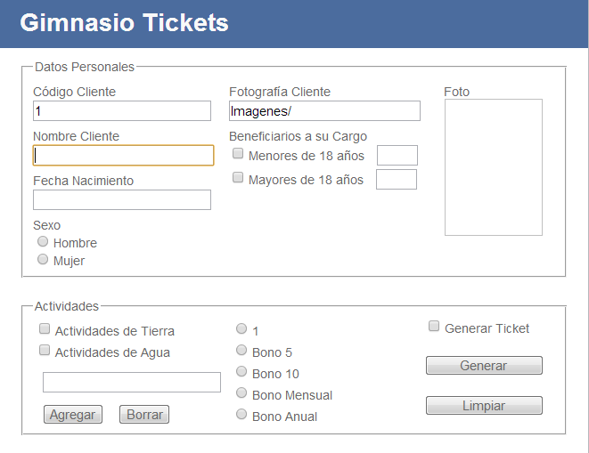

Al cargar la Página (solo la primera vez que la página es enviada al servidor)
(1 punto)
Solo aparecerán visibles los paneles de Datos Personales y de actividades.
Debe aparecer el número 1 en el cuadro de texto Código de Cliente. (Este número se deberá ir incrementando posteriormente)
El foco aparecerá en cuadro de texto del Nombre de Cliente.
En el cuadro de texto Fotografía Cliente aparecerá el texto “Imágenes/”.

Al introducir el Nombre del Cliente y Pulsar Enter
(1 punto)
Se colocará en el cuadro de texto Fotografía Cliente, a continuación de Imágenes/ la siguiente cadena de caracteres formada por “nombre_apellido.jpg”.
Y aparecerá la foto de esta persona en el control de imagen Foto. (En el ejercicio se os han pasado algunas fotos con nombres luis_garcia.jpg, ana_gomez.jpg, andres_salgaburu.jpg y raquel_anibarro.jpg, para que probéis)
Además en el texto Alternativo de la imagen debe aparecer el nombre de la persona.
El foco pasará al cuadro de texto de la Fecha de Nacimiento.

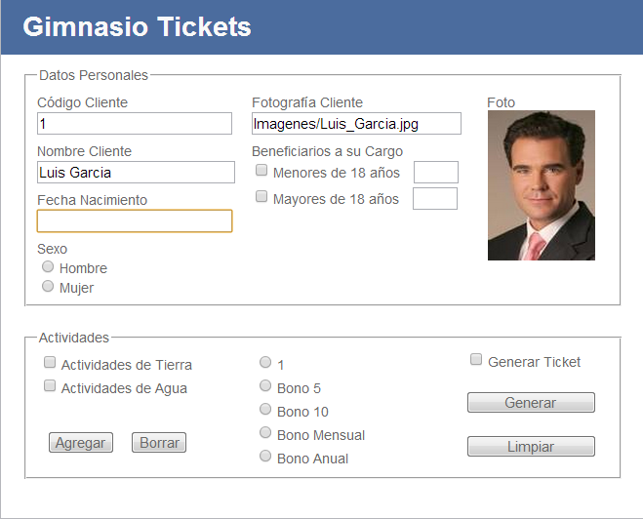

Posteriormente introduciremos la fecha de Nacimiento, el sexo y si quiere entrar al polideportivo con algún hijo menor de 18 años o entre 18 y 21 años. Esto se realizará de la siguiente forma, al marcar la casilla de verificación de Menores de 18 o Mayores de 18 se pondrá el foco en el cuadro de texto correspondiente. En cuyo caso escribiremos cuantos hijos de esa edad nos acompañaran. Si desmarcamos la casilla, se borrará el cuadro de texto correspondiente. (Por estas personas se pagará un plus.) (0,5 puntos)

Seleccionaremos las actividades deseadas. Por defecto (ya lo veis), pueden ser actividades de tierra, o de agua.
- Si queremos podemos ir introduciendo más actividades metiendo el nombre de la actividad en el cuadro de texto correspondiente y pulsando Agregar. (No debe dejar introducir actividades ya mostradas en la lista.) (1.5 puntos)

- También podemos seleccionar todas las actividades que queramos y borrarlas pulsando el botón de Borrar. (1.5 puntos)

(Todas las actividades van a tener los mismos precios)

Seleccionaremos el tipo de Entrada (1 entrada, Bono de 5 entradas, Bono de 10 entradas, Bono Mensual o Bono Anual) y pulsaremos el botón Generar. (Si queremos Imprimir un Ticket con toda la información del cliente, antes de pulsar Generar seleccionaremos la casilla Generar Ticket. Si solo queremos conocer el precio que nos va a costar, pulsaremos el botón Generar sin marcar la casilla Generar Ticket.).

Al Pulsar el botón Generar

Vamos a generar un objeto de la clase Cliente.

******************************************************************
La Clase Clientes

La Clase Cliente se compondrá de los campos Código de Cliente, Nombre del Cliente, Fecha de Nacimiento, Sexo, HijosMenores, HijosMayores, actividades y tipo de entrada. Tendremos que encapsular todos los campos a través de propiedades públicas y sus métodos de acceso get y set. (0,5 puntos)

Crearemos un constructor vacío y otro constructor pasándole como parámetros todos los valores para nuestros campos. (0,5 puntos)

Dentro de la clase vamos a tener los siguientes métodos:

calcularEdad() – donde debemos calcular la edad del Cliente. Esto nos servirá para tomar unas tarifas y otras. (1 punto)

calcularPrecioTicket () – donde calcularemos la tarifa que le corresponde pagar al cliente. Esta se calcula de la siguiente forma: (3 puntos)
- Los Clientes menores de 26 años o mayores de 65 tienen unas tarifas más económicas. El resto de usuarios (adultos) tendrán otras tarifas.

Clientes | 1 entrada | Bono 5 | Bono 10 | Mensual | Anual
Jovenes y Tercera Edad | 3,45 | 14,45 | 23,20 | 10,80 | 79,55
Adultos | 6,85 | 29,10 | 46,60 | 17,40 | 128,55

Beneficiarios | Mensual | Anual
Menores de 18 años | 1,70 | 12,45
Mayores de 18 años  (18-21 años) | 3,75 | 27,85

(Nota: Es cómodo trabajar con Arrays, Se pueden crear métodos nuevos para simplificar el código.)

******************************************************************

Si no está marcada la casilla de Generar Ticket, se mostrará el precio del ticket en el Texto del botón Generar.
Si está marcada la casilla Generar Ticket se mostrará el panel del Ticket y desaparecerán los paneles de Detalles Personales y Actividades.

El Cuadro de Texto de la presentación del Ticket debe poder mostrar Varias Líneas. Y se debe mostrar el siguiente diseño: (2 puntos)

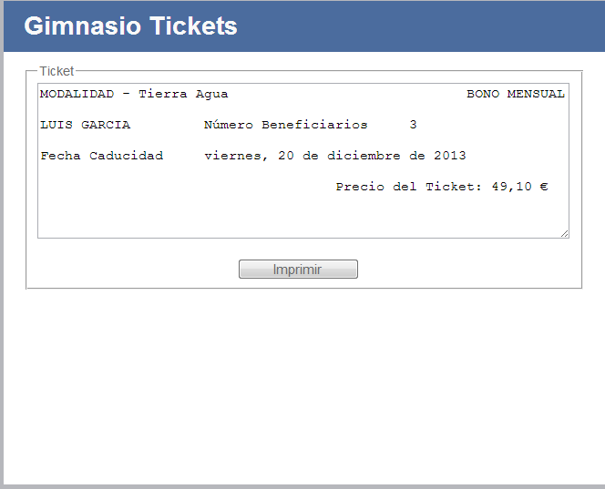
actividades
Tipo de Entrada
Nombre del cliente
Fecha de Caducidad

Precio Ticket
Número de beneficiarios

En Modalidad: Debe poner las actividades que hemos marcado para el cliente.
Número de Beneficiarios será la suma de los beneficiarios menores de 18 años y de los mayores es 18 años.
La fecha de caducidad será la siguiente: (debe ser mostrada en formato largo.

Tipo de Entrada | Fecha de Caducidad
1 entrada | Día de hoy
Bono 5 | Plazo de 3 meses
Bono 10 | Plazo de 6 meses
Bono Mensual | Plazo de 1 mes
Bono Anual | Plazo de 1 año

El precio se mostrará con dos decimales y el símbolo de €.

Pulsar el Botón Limpiar (1.5 puntos los dos puntos)
Se llamará a una subrutina denominada resetear() en la que dejaremos todos los controles como estaban al principio. En el cuadro de texto de Código de Cliente, volverá a aparecer el mismo número que teníamos mostrado.
(Nota: Intentad borrar todos los cuadros de texto con instrucciones repetitivas).

Pulsar el Botón Imprimir
Se llamará a la subrutina resetear() para dejar todo como estaba en un principio. En el cuadro de texto de Código de Cliente se mostrará el siguiente número al que teníamos anteriormente.

